AI+DePIN组合：Grass空投即将上线

8月15日，Grass在X平台上公布其封闭测试阶段结束，并表示其正在进行快照，以确定即将到来的空投资格。用户的网络参与度（按 epoch 加权）将作为获得奖励的基准。

未来几周内，团队将提供详细的空投资格检查指南，并分享更多有关代币经济学的信息。Grass 的未来阶段将从构建核心基础设施转向支持大规模开发，将用户兴趣与网络相结合的应用程序。此次快照将用于确定即将到来的空投资格，用户的网络参与度（按 epoch 加权）将作为奖励基准。

据悉，Grass 的用户数量已达到 200 万。作为一个去中心化的网络，Grass 旨在通过访问公共网络，提供 AI 模型训练所需的数据。这使得 Grass 在扩展至清理和准备结构化数据集的过程中，成为 AI 数据层的重要组成部分，奠定了其在 AI 领域的基础地位。

### 01 、融资和技术背景

Grass 的背后团队 Wynd Network 成功完成了由 Polychain Capital 和 Tribe Capital 领投的 350 万美元种子轮融资。加上此前由 No Limit Holdings 领投的种子轮前融资，Wynd 的总融资额达到 450 万美元。

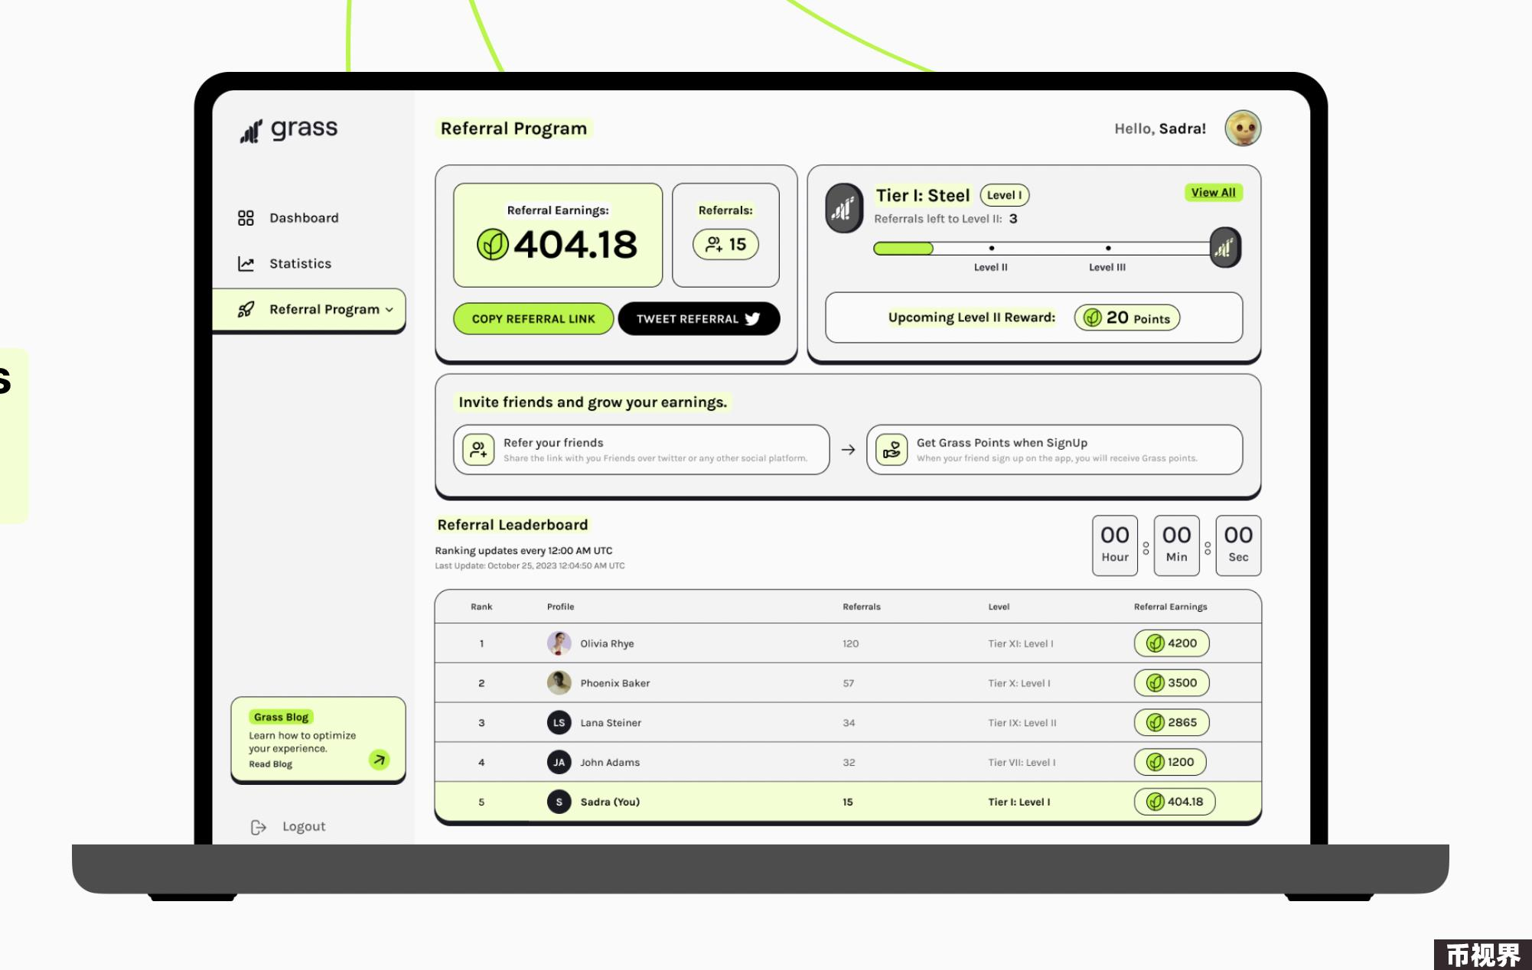

该轮融资由 Bitscale、Big Brain、Advisors Anonymous、Typhon V、Mozaik 等公司提供。资金将战略性地用于增强 Grass 的技术基础设施、扩大节点网络和改进数据验证流程。

Grass 是一个去中心化的带宽市场，用户可以通过出售闲置的互联网连接，帮助 AI 实验室获取用于训练模型的网络数据。Grass 利用用户的 IP 地址，将多余的带宽出售，从而绕过许多网站对数据中心 IP 地址的限制。整个过程是匿名且 100% 私密的，保证了用户的隐私和数据安全。

这些收集到的带宽用于从网络中提取原始数据，并将其转换为 AI 数据集。对于需要大量训练数据的 AI 开发人员和研究人员来说，这些数据集非常有用。Grass 的核心技术是由 Wynd Labs 开发的 Socrates，这是一款 AI 开发工具，擅长从网络上收集非结构化数据并将其结构化，以便于读取。因此，Grass 成为一个 AI 数据仓库，为其他 AI 系统提供模型训练所需的数据。

Grass 是部署在 Solana 上的第一个结合 AI、Depin 和 Solana 技术的项目，定位为 AI 的数据层。



AI 数据层是人工智能开发过程中的关键起始阶段，主要负责数据的收集和准备，为模型训练提供基础。在 AI 领域，数据的质量至关重要，因为模型的能力完全依赖于训练数据中的相关性和模式。即使是最先进的 AI 模型，如果其训练数据存在偏差或质量不高，也会导致预测结果不准确。

此外，在 AI 和 Web3 的融合中，数据作为核心组成部分，与计算资源一道构成了 AI 竞争中的关键资源。尽管业界大部分注意力集中在计算层面，但数据获取过程中的原始数据提供了许多有趣的价值方向，主要包括访问公共互联网数据和保护数据。

访问公共互联网数据：这一方向旨在构建分布式爬虫网络，可以在几天内爬取整个互联网，获取海量数据集，或实时访问非常具体的互联网数据。然而，要爬取互联网上的大量数据集，网络需求非常高，至少需要几百个节点才能开始一些有意义的工作。幸运的是，Grass 已经建立了一个拥有超过 200 万个节点的分布式爬虫网络，积极共享互联网带宽，目标是爬取整个互联网。这显示了经济激励在吸引宝贵资源方面的巨大潜力。

访问被保护的数据：尽管 Grass 在公共数据方面提供了公平的竞争环境，但仍存在利用潜在数据的难题，即专有数据集的访问问题。许多初创公司正在利用密码学工具，使 AI 开发者能够在保持敏感信息私密的同时，利用专有数据集的基础数据结构来构建和微调大型语言模型。

总之，Grass 作为 AI 数据层的代表，允许用户参与数据的准备和收集过程，并从中受益。这一过程不仅对 AI 模型的性能至关重要，而且占据了实施 AI 系统总工作量的很大一部分。

### 02 、市场潜力

Grass 在 Solana 上构建，这使得它可以利用 Solana 高吞吐量的优势。

但在 L1 上存储每次抓取任务的溯源是不可行的，因此，Grass 构建了一个 rollup，使用 ZK 处理器批量处理溯源证明，然后发布到 Solana。这个 rollup 被称为「AI 的数据层」，成为所有抓取数据的数据账本。

Grass 的 Web 3 优先方法使其相对于中心化住宅代理提供商具有几个优势。首先，通过使用奖励来鼓励用户直接分享带宽，更公平地分配了 AI 生成的价值，同时也节省了支付应用开发者捆绑其代码的成本。

市场潜力方面，Grass当前已有 220 万独立用户，在 TGE 之后，更多用户会涌入，因为他们意识到没有任何负面影响。此外，Grass 网络由其用户拥有和运营。用户通过运行节点和赚取 Grass 积分来获得网络的股份，因为他们帮助运营了网络。与其他网络不同，Grass 旨在成为一个公平的集体项目，让所有参与者都能受益，而不仅仅是少数人的特权。

其他市场潜力还包括：

Grass分布广泛：节点来自 190 多个国家，50% 在亚太地区，40% 在美国和欧盟，10% 在世界其他地区。

技术基础雄厚：每秒处理 100 万个网络请求，短短一周内通过全球超过 220 万个节点抓取公共数据，具备与谷歌和微软等公司竞争的实力。

项目生命周期长：Grass 拥有稳健的产品路线图，并一直在扩展。

强大可靠的投资支持：由 Polychain 和 Tribe 领投，拥有豪华的投资阵容。

易于参与：运行 Grass 节点非常简单，用户只需注册并安装 Chrome 扩展程序，应用程序将完成其余工作。这使得任何人都可以几乎不费吹灰之力地参与到 AI 发展中来。

去中心化和开源 AI 的支持：Grass 不仅有助于训练传统的人工智能，还通过创建访问网络数据的替代路径，支持去中心化和开源 AI 的创建。传统上，谷歌和微软等公司垄断了公共网络的数据索引权，而 Grass 通过提供这项服务，努力让所有人都能访问公共网络数据，防止少数公司垄断 AI 的发展。

Grass 的用户规模只要再扩大 20 倍，就有能力从头开始训练出一个可以替代 ChatGPT 的 AI，这也是它在 DEPIN 赛道上有实力成为领导者的原因之一。

### 小结

Grass 的使命是纠正 Web 2.0 时代的错误，并推动 Web3 的价值观发展。

通过参与 Grass，用户不仅为构建网络而获得报酬，而且还在帮助创造一个更公平、公正的世界。AI 的发展始于数据层，Grass 致力于构建我们想要生活的世界所需的基础设施。

在这一过程中，Grass 不仅为用户提供了一个参与 AI 革命的途径，还推动了去中心化和开源 AI 的发展，让所有人都能公平地访问和利用公共网络数据。Grass 的创新和独特定位，使其在 AI 和 Web3 领域中占据了重要地位，并有望成为这一领域的领导者。